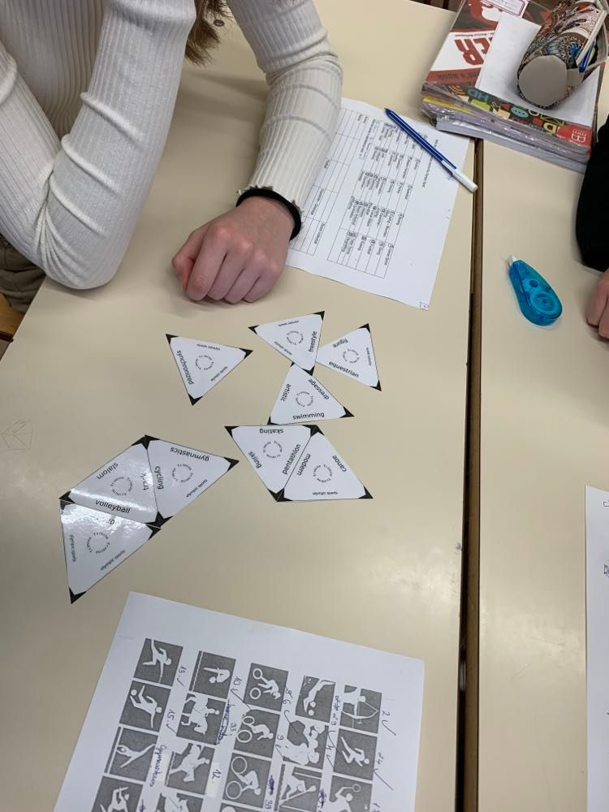

A 9.Ny osztály olimpiai sportágak képeit párosítja elnevezésekkel, majd triminóznak ugyanebben a témában.

